Консультация для родителей
«День бабочек»
Материал подготовила воспитатель Пластун Л.В.

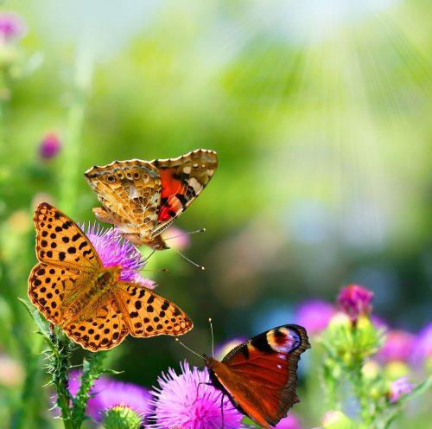

С бабочками мы часто встречаемся в природе и даже дома. Где бы мы ни были – в лесу, саду, на полях и лугах, они привлекают наше внимание с ранней весны до глубокой осени. Бабочек известно около 200 000 видов, все они характеризуются наличием особых уплощенных волосков на крыльях – чешуек. Нередко дети думают, что бабочки покрыты пыльцой цветов, и если ее стереть, то потом легко насыпать сверху новой, например, с тычинок лилий. Однако эта «пыльца» – чешуйки. Если их стереть и при этом потрепать крылья, хрупкие насекомые не смогут летать и долго не проживут.
День бабочек ежегодно отмечают 19 июня. Этот день приурочен не просто бабочкам, как красивейшим созданиям, но и тому, чтобы защищать их от людей и животных. Многие виды в наши дни являются вымирающими. В этот день многие единомышленники и просто люди, желающие защитить природу от браконьерства, собираются вместе. Конечно, приятно смотреть на бабочек в стекле, но еще приятнее видеть их, красиво порхающими в воздухе.
С бабочками мы часто встречаемся в природе и даже дома. Где бы мы ни были: в лесу, саду, на полях и лугах, они привлекают наше внимание с ранней весны до глубокой осени. Бабочек известно около 200 000 видов, все они характеризуются наличием особых уплощенных волосков на крыльях - чешуек. Нередко дети думают, что бабочки покрыты пыльцой цветов, и если ее стереть, то потом легко насыпать сверху новой, например, с тычинок лилий. Однако эта «пыльца» - чешуйки. Если их стереть и при этом потрепать крылья, хрупкие насекомые не смогут летать и долго не проживут.
По представлениям древних греков, бабочка - это душа («психея»), которая вылетает из погребального костра. Душа человека отождествлялась с дыханием и изображалась в виде легкокрылой бабочки или крылатой девушки, похожей на бабочку. С древнейших времен людей восхищала красота, грация, и хрупкость бабочек. Невероятная загадка их рождения в процессе превращения из гусеницы в куколку, и а из малоподвижной куколки в беспрестанно порхающую бабочку, давала людям повод, и располагала к мечтам. Бабочкам приписывали невероятные, романтические качества, и связывали с такими важными для всех понятиями, как любовь, счастье, смерть.
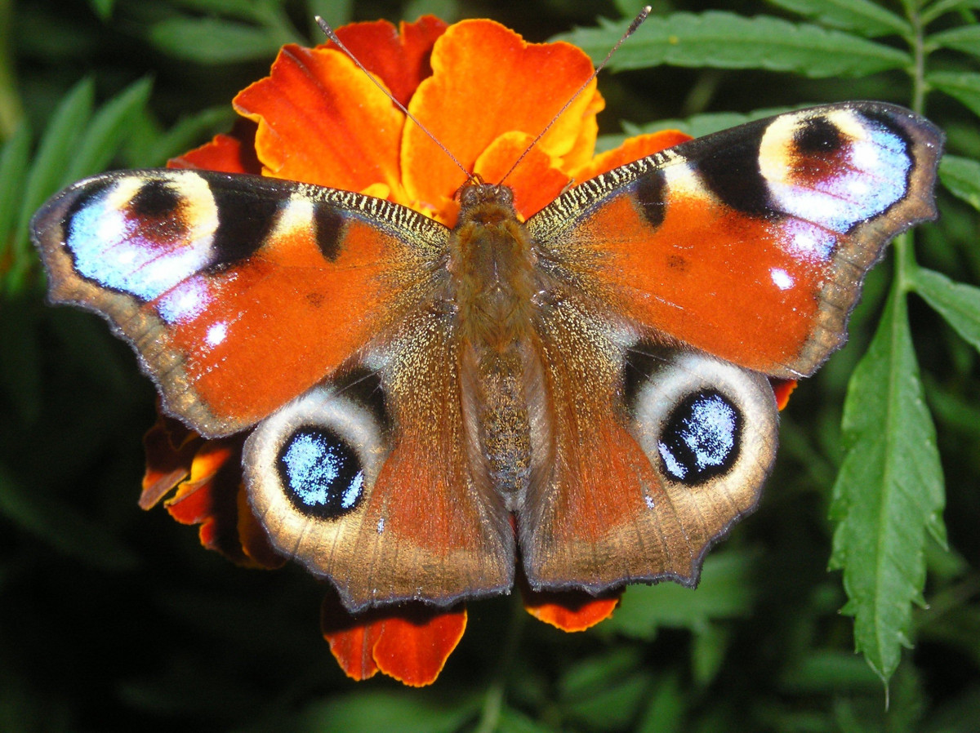
Миллионы прекрасных созданий живут на нашей огромной земле, одних мы встречаем каждый день, а других можем увидеть только на картинке, бабочки дарят нам красоту, и красивые сказки. Бабочки олицетворяют наши сокровенные мечты. Кому же не хочется быть красивым, свободным, окрыленным счастьем! Они напоминают нам: жизнь быстротечна – зачем же тратить ее на уныние? Принимайте каждый день как подарок, радуйтесь и дарите радость другим.

